NAVALMORAL LITERARIA
DOMINGO QUIJADA GONZÁLEZ
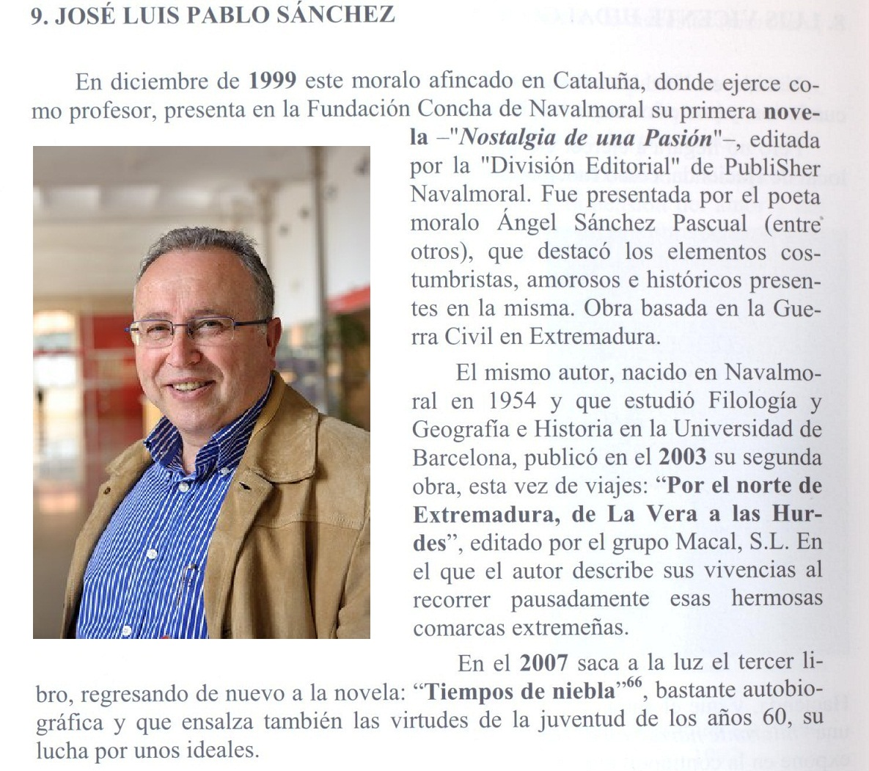
XXXVIII COLOQUIOS HISTÓRICOS DE EXTREMADURA

